ANNEXE 3 : Zone de 3 ha 30 a 00 ca (photos prises le 03/06/2019)
VUE POINT A
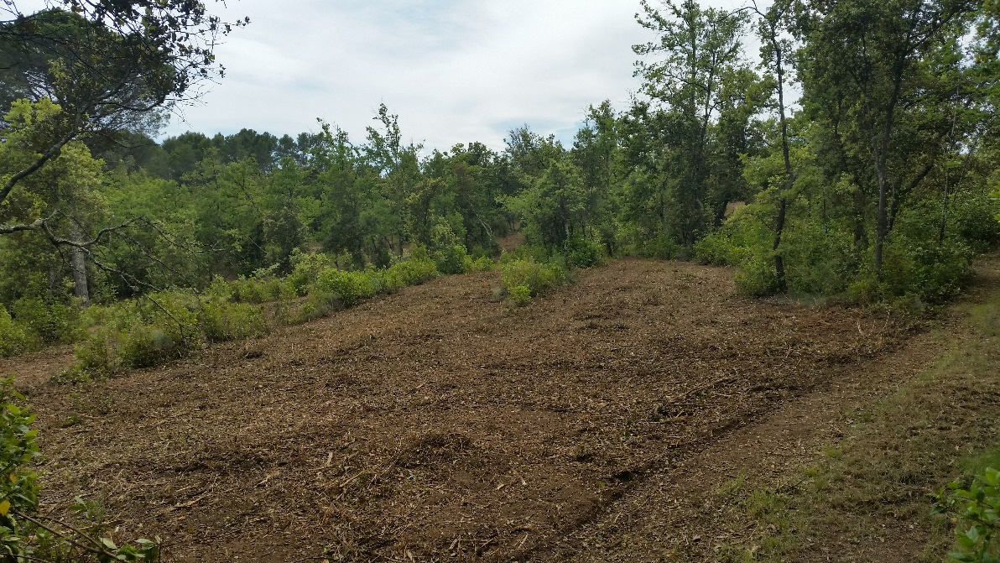
VUE POINT B
